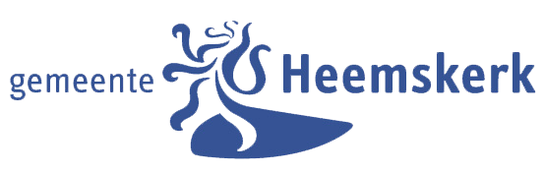
FORMAT EENMALIGE SUBSIDIE SPORTONTWIKKELING EN INNOVATIE
Organisatie/vereniging
Staat de organisatie/vereniging ingeschreven bij de Kamer van Koophandel? | - Ja, KvK-nummer:…….  - Nee
Wanneer vindt de activiteit plaats?
Voor welke doelgroep(en) wordt deze activiteit georganiseerd?
Hoeveel mensen uit de doelgroep wilt u bereiken (beoogd aantal, streefgetal)?
Aan welk(e) beleidsdoel(en) levert de activiteit een bijdrage? | - Sportstimulering en bevordering gezonde leefstijl  - Toekomstbestendige verenigingen  - Doelstellingen uit de beleidsnota sociaal domein 2020-2023
En hoe dragen de activiteiten aan dat doel bij? Geef een toelichting.
Met welke Heemskerkse of regionale organisatie(s) (in de sport en/of het sociaal domein) wordt samengewerkt?
Omschrijf tevens de aard van de samenwerking.
Welke andere inspanningen zijn of worden verricht voor het verwerven van financiering van de activiteit?
(bv. sponsoring, particulieren en/of goede doelen fondsen, subsidieregelingen van andere overheden, crowdfunding).
En welke resultaten heeft dat opgeleverd of levert dat naar verwachting op?
Hoe wordt het ontwikkelde sport- of beweegaanbod vanuit de eenmalige sportsubsidie geïntegreerd of verbonden met de kernactiviteit(en) van de sportvereniging?
Heeft u vragen? Mail uw vragen naar subsidiehelpdesk@heemskerk.nl of bel: 014 0251.

